OBISK POLICIJSKEGA HELIKOPTERJA
V marcu, tik preden so vrtci in šole zaprli svoja vrata zaradi korona virusa, smo doživeli prav posebno srečanje. V bližini šole je pristal policijski helikopter. Ogledali smo si ga čisto od blizu in se pogovarjali s posadko helikopterja. Prijazni policaji so nam razkazali in odgovorili na vsa naša radovedna vprašanja. To je bil čudovit zaključek preventivnega projekta o prometni varnosti.
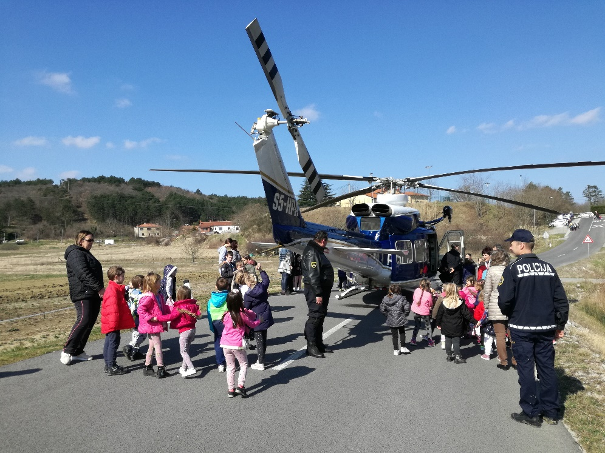
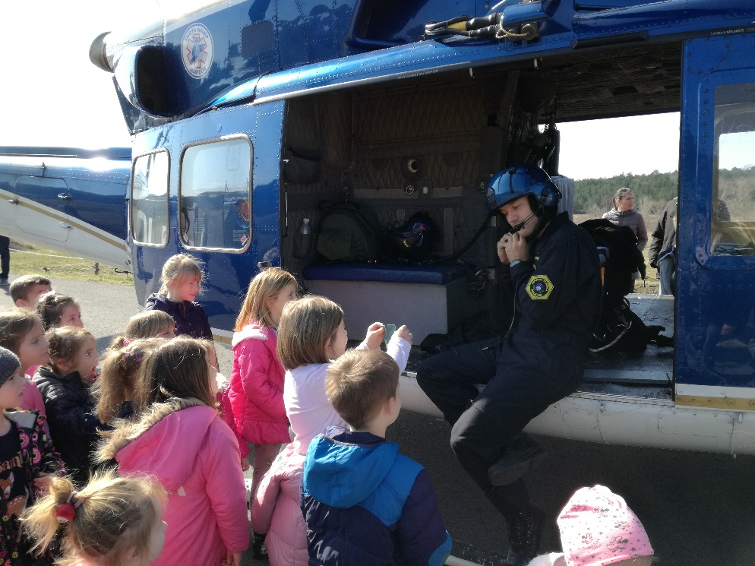

Zapisala: vzgojiteljica Denis Markežič

